Памятка родителям по антикоррупции

Статья 43 Конституции Российской Федерации гарантирует гражданам право на общедоступность и бесплатность общего образования в государственных или муниципальных образовательных учреждениях.
Установление каких-либо денежных взносов (сборов) и иных форм материальной помощи в процессе обучения в образовательном учреждении не допускается.
Если Выпо собственному желанию (без какого бы то ни было давления со стороны администрации, сотрудников образовательного учреждения, родительских комитетов, фондов, иных физических и юридических лиц) хотите оказать школе или детскому саду, где обучается (воспитывается) Ваш ребенок, благотворительную (добровольную) помощь в виде денежных средств, Вы можете в любое удобное для Вас время перечислить любую сумму, посильную для Вашего семейного бюджета, на расчетный счет учреждения.
Вы должны знать!
1. Не допускается принуждение родителей (законных представителей) учащихся, воспитанников к внесению денежных средств, осуществлению иных форм материальной помощи со стороны администрации и работников образовательных учреждений, а также созданных при учреждениях органов самоуправления, в том числе родительских комитетов, попечительских советов в части принудительного привлечения родительских взносов и благотворительных средств.
2. Установление фиксированных сумм для благотворительной помощи также относится к формам принуждения (оказания давления на родителей) и является нарушением Федерального закона от 11.08.1995 № 135-Ф3 «О благотворительной деятельности и благотворительных организациях».
3. Школа вправе оказывать платные образовательные услуги, указанные в Уставе.
Внимание! Образовательное учреждение не вправе устанавливать плату за образовательные услуги, оказываемые в рамках основных образовательных программ и государственных образовательных стандартов.
4. При обнаружении недостатков оказанных образовательных услуг, в том числе оказание их не в полном объеме, предусмотренном образовательными программами и учебными планами, родители (законные представители) обучающихся, воспитанников - потребителей услуг вправе по своему выбору потребовать:
а) безвозмездного оказания образовательных услуг, в том числе оказания образовательных услуг в полном объеме в соответствии с образовательными программами, учебными планами и договором;
б) соответствующего уменьшения стоимости оказанных образовательных услуг;
в) возмещения понесенных им расходов по устранению недостатков оказанных образовательных услуг своими силами или третьими лицами.

Права потребителя образовательных услуг и порядок их предоставления регулируются Правилами оказания платных образовательных услуг, утвержденных постановлением Правительства Российской Федерации от 15 августа 2013 г. № 706

Уголовный кодекс Российской Федерации предусматривает два вида преступлений, связанных со взяткой:
- получение взятки (ст. 290);
- и дача взятки (ст. 291).
Это две стороны одной преступной медали: если речь идет о взятке, это значит, что есть тот, кто получает взятку (взяткополучатель) и тот, кто ее дает (взяткодатель).
Получение взятки - одно из самых опасных должностных преступлений, особенно если оно совершается группой лиц или сопровождается вымогательством, которое заключается в получении должностным лицом преимуществ и выгод за законные или незаконные действия (бездействие).
Дача взятки - преступление, направленное на склонение должностного лица к совершению законных или незаконных действий (бездействия), либо предоставлению, получению каких-либо преимуществ в пользу дающего, в том числе за общее покровительство или попустительство по службе.
МКОУ "Балаханская СОШ"

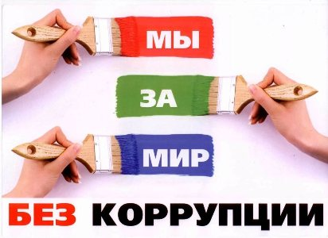

Уважаемые родители!
Если вы столкнулись со случаями коррупции в МКОУ "Балаханская СОШ", обратитесь к администрации школы по телефону или письменно:
Директор – Нурмагомедов Магомед Д
+ 7 (928) 049-19-60
nmd-72@mail.ru

ПАМЯТКА
РОДИТЕЛЯМ
ПО
АНТИКОРРУПЦИИ

